МИНИСТЕРСТВО ОБРАЗОВАНИЯ КИРОВСКОЙ ОБЛАСТИ
Кировское областное государственное профессиональное образовательное
бюджетное учреждение
«Слободской колледж педагогики и социальных отношений»

ОТЧЕТ

по производственной практике

ПМ.11. Разработка, администрирование и защита баз данных

Тема: «Разработка базы данных «Система управления школьными кружками»

Студент
Падерин Николай Викторович
Группа 23П-1
Специальность 09.02.07 Информационные системы и программирование
Руководитель практики от колледжа:
Махнев Александр Анатольевич
Руководитель практики от организации:
_______________Сагдаков Евгений Николаевич
^{подпись}
УТВЕРЖДАЮ:
Директор
____________________________________
Наименование организации

___________/________________________
подпись расшифровка
М. П.

2026 уч. год

Содержание

- Выполнение анализа и предварительной обработки информации
- Выделение объектов и атрибутов в соответствии с заданием
- Проектирование и нормализация БД в полном соответствии с поставленной задачей и применением CASE-средств
- Выполнение построения БД в предложенной СУБД и заполнение всех таблиц с помощью соответствующих средств
- Реализация уровней доступа для различных категорий пользователей
- Создание запросов и отчетов в соответствии с заданием
- Создание и обоснование групп пользователей, принципов регистрации и системы паролей
- Выполнение резервного копирования БД и восстановление состояния БД на заданную дату.
- Заключение.
- Приложения к отчету: диск со скриптами БД (1 - пустая, 2 – заполненная демонстрационными данными), резервные копии БД, файлы БД, проект приложения для работы с БД (интерфейс, операции CRUD), отчет в электронном виде, презентация для выступления и др. материалы.

1. Выполнение анализа и предварительной обработки информации
Описание предметной области
В ходе производственной практики была разработана база данных «Система управления школьными кружками». Данная система предназначена для автоматизации учета учеников, кружков, преподавателей и посещаемости.
База данных позволяет:
- хранить информацию об учениках;
- хранить данные о преподавателях;
- учитывать школьные кружки;
- фиксировать посещаемость;
- формировать отчеты;
- реализовывать разграничение прав доступа.
Разрабатываемая система предназначена для использования администрацией школы, преподавателями и учащимися.
Цели разработки
Основной целью разработки является создание информационной системы для автоматизации управления школьными кружками.
Задачи проекта
- анализ предметной области;
- проектирование структуры БД;
- создание таблиц и связей;
- реализация CRUD-операций;
- организация уровней доступа;
- создание резервных копий;
- разработка WPF-приложения.
Предварительная обработка информации
На этапе анализа были изучены основные процессы учета кружков и посещаемости. Информация была структурирована и разделена на основные сущности.

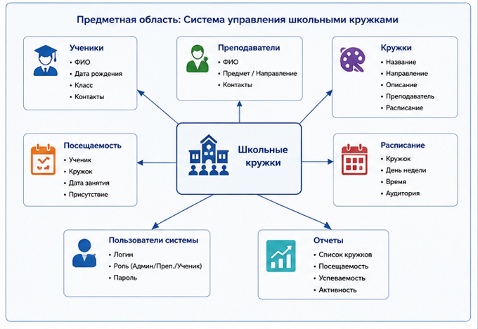
Рисунок 1 – предметная область

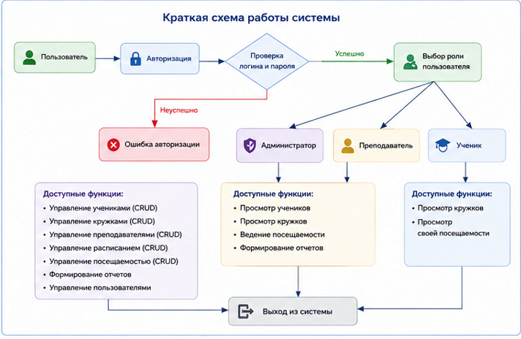

Рисунок 2 - схема работы системы

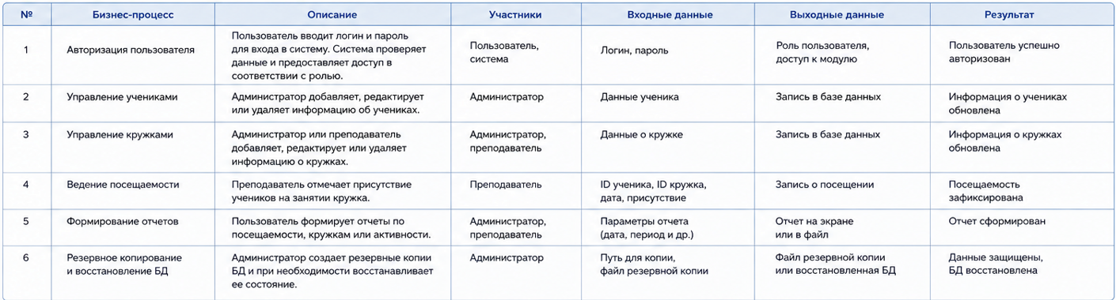

Рисунок 3 – бизнес-процессы

2. Выделение объектов и атрибутов
Основные объекты системы
Объект | Назначение
Students | Хранение данных об учениках
Teachers | Хранение данных о преподавателях
Clubs | Хранение информации о кружках
Attendance | Учет посещаемости
Enrollments | Запись учеников в кружки
Users | Пользователи системы

Атрибуты объектов
Таблица Students
Поле | Тип данных | Описание
StudentId | int | Идентификатор ученика
LastName | varchar | Фамилия
FirstName | varchar | Имя
MiddleName | varchar | Отчество
BirthDate | date | Дата рождения
Gender | varchar | Пол
PhoneParent | varchar | Телефон родителя
ClassId | int | Класс

Таблица Clubs
Поле | Тип данных | Описание
ClubID | int | Идентификатор кружка
ClubName | Varchar | Название кружка
TeacherID | int | Преподаватель
ScheduleID | int | Расписание

Таблица Attendance
Поле | Тип данных | Описание
AttendanceID | int | Идентификатор
StudentID | int | Ученик
LessonDate | date | Дата занятия
Presence | int | Посещение

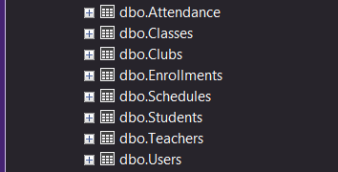

Рисунок 4 – таблицы в SSMS

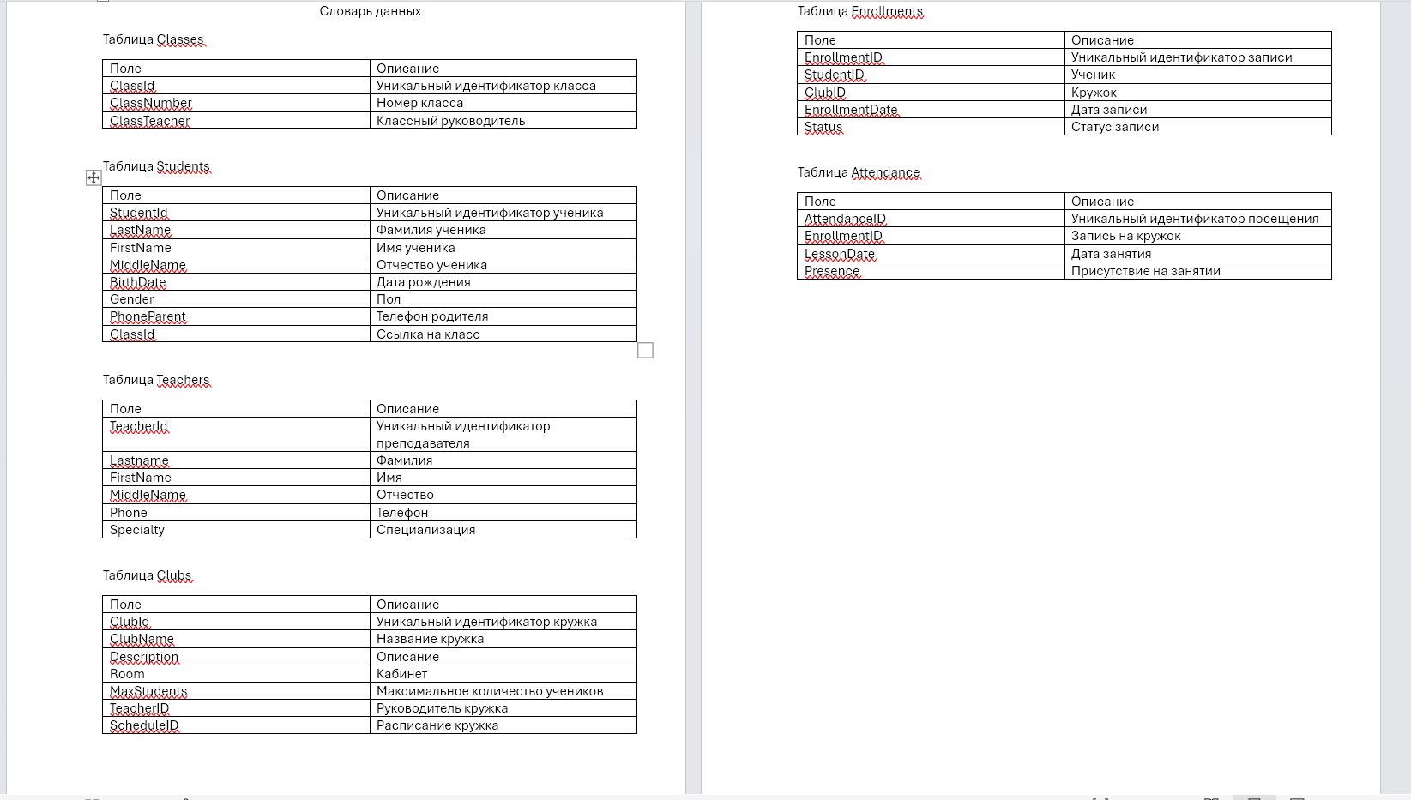

Рисунок 5 – словарь данных

3. Построение и обоснование концептуальной модели БД

Для проектирования базы данных была построена концептуальная модель.
Основные связи между таблицами:
- один преподаватель может вести несколько кружков;
- один ученик может посещать несколько кружков;
- посещаемость связана с учениками.
Использованные связи
Связь | Тип
Teachers → Clubs | Один ко многим
Students → Attendance | Один ко многим
Students → Enrollments | Один ко многим
Clubs → Enrollments | Один ко многим

Обоснование модели
Выбранная модель обеспечивает:
- отсутствие дублирования данных;
- поддержание ссылочной целостности;
- удобство расширения системы;
- оптимизацию хранения информации.
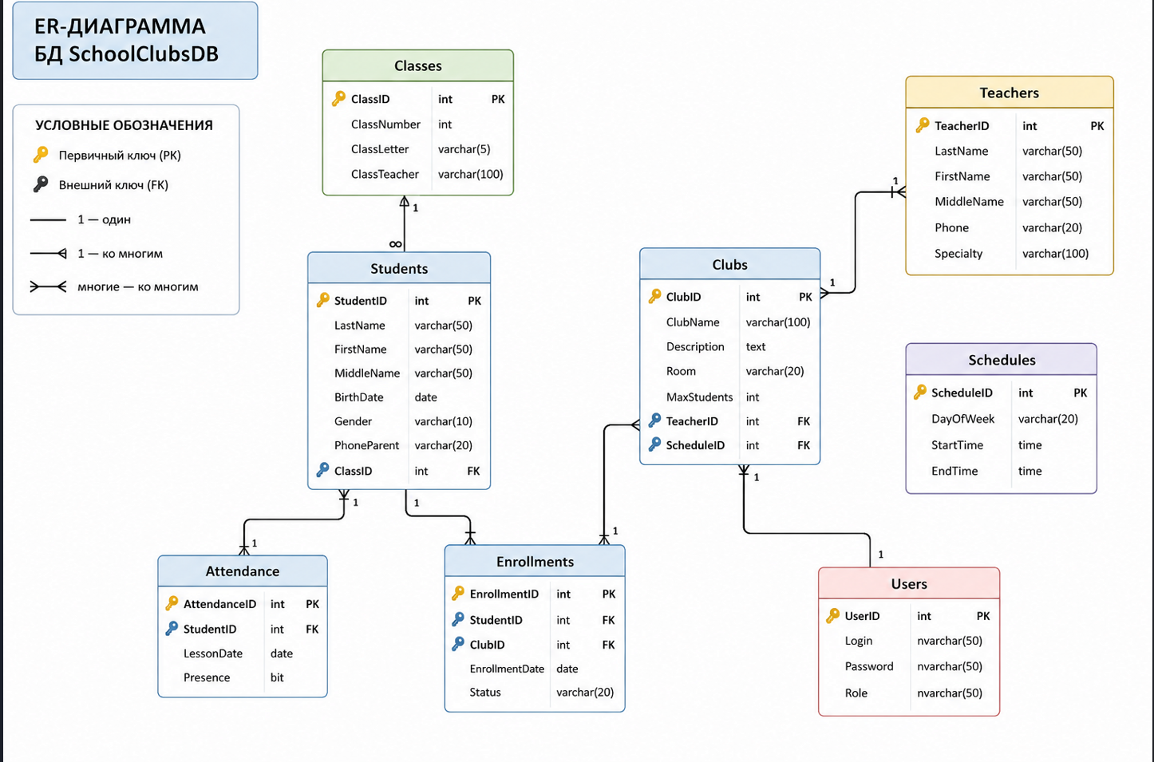

Рисунок 6 – Er диаграмма

4. Проектирование и нормализация БД
При проектировании БД была выполнена нормализация таблиц.
Первая нормальная форма (1НФ)
Все таблицы содержат атомарные значения.
Вторая нормальная форма (2НФ)
Все неключевые атрибуты зависят от первичного ключа.
Третья нормальная форма (3НФ)
В таблицах отсутствуют транзитивные зависимости.
Используемые таблицы
- Students;
- Teachers;
- Clubs;
- Attendance;
- Enrollments;
- Users.
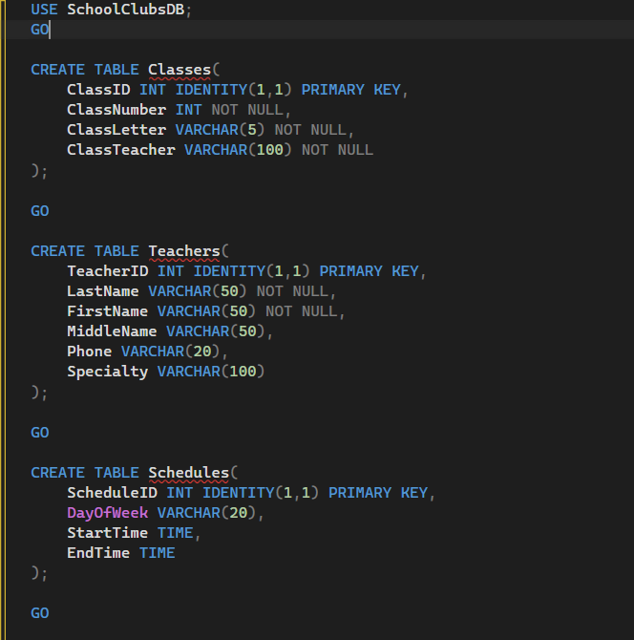

Рисунок 7 – sql скрипты create table
5. Построение БД в СУБД и заполнение таблиц
База данных была реализована в Microsoft SQL Server Management Studio.
Используемые средства
- Microsoft SQL Server;
- SQL Server Management Studio;
- Visual Studio 2026;
- WPF.
Реализованные таблицы
- Students;
- Teachers;
- Clubs;
- Attendance;
- Enrollments;
- Users.
Скрипт базы данных
USE [master]
GO
/****** Объект: Database [SchoolClubsDB] Дата создания скрипта: 25.05.2026 18:57:49 ******/
CREATE DATABASE [SchoolClubsDB]
CONTAINMENT = NONE
ON PRIMARY
( NAME = N'SchoolClubsDB', FILENAME = N'C:\Program Files\Microsoft SQL Server\MSSQL16.SQLEXPRESS\MSSQL\DATA\SchoolClubsDB.mdf' , SIZE = 8192KB , MAXSIZE = UNLIMITED, FILEGROWTH = 65536KB )
LOG ON
( NAME = N'SchoolClubsDB_log', FILENAME = N'C:\Program Files\Microsoft SQL Server\MSSQL16.SQLEXPRESS\MSSQL\DATA\SchoolClubsDB_log.ldf' , SIZE = 8192KB , MAXSIZE = 2048GB , FILEGROWTH = 65536KB )
WITH CATALOG_COLLATION = DATABASE_DEFAULT, LEDGER = OFF
GO
ALTER DATABASE [SchoolClubsDB] SET COMPATIBILITY_LEVEL = 160
GO
IF (1 = FULLTEXTSERVICEPROPERTY('IsFullTextInstalled'))
begin
EXEC [SchoolClubsDB].[dbo].[sp_fulltext_database] @action = 'enable'
end
GO
ALTER DATABASE [SchoolClubsDB] SET ANSI_NULL_DEFAULT OFF
GO
ALTER DATABASE [SchoolClubsDB] SET ANSI_NULLS OFF
GO
ALTER DATABASE [SchoolClubsDB] SET ANSI_PADDING OFF
GO
ALTER DATABASE [SchoolClubsDB] SET ANSI_WARNINGS OFF
GO
ALTER DATABASE [SchoolClubsDB] SET ARITHABORT OFF
GO
ALTER DATABASE [SchoolClubsDB] SET AUTO_CLOSE ON
GO
ALTER DATABASE [SchoolClubsDB] SET AUTO_SHRINK OFF
GO
ALTER DATABASE [SchoolClubsDB] SET AUTO_UPDATE_STATISTICS ON
GO
ALTER DATABASE [SchoolClubsDB] SET CURSOR_CLOSE_ON_COMMIT OFF
GO
ALTER DATABASE [SchoolClubsDB] SET CURSOR_DEFAULT GLOBAL
GO
ALTER DATABASE [SchoolClubsDB] SET CONCAT_NULL_YIELDS_NULL OFF
GO
ALTER DATABASE [SchoolClubsDB] SET NUMERIC_ROUNDABORT OFF
GO
ALTER DATABASE [SchoolClubsDB] SET QUOTED_IDENTIFIER OFF
GO
ALTER DATABASE [SchoolClubsDB] SET RECURSIVE_TRIGGERS OFF
GO
ALTER DATABASE [SchoolClubsDB] SET ENABLE_BROKER
GO
ALTER DATABASE [SchoolClubsDB] SET AUTO_UPDATE_STATISTICS_ASYNC OFF
GO
ALTER DATABASE [SchoolClubsDB] SET DATE_CORRELATION_OPTIMIZATION OFF
GO
ALTER DATABASE [SchoolClubsDB] SET TRUSTWORTHY OFF
GO
ALTER DATABASE [SchoolClubsDB] SET ALLOW_SNAPSHOT_ISOLATION OFF
GO
ALTER DATABASE [SchoolClubsDB] SET PARAMETERIZATION SIMPLE
GO
ALTER DATABASE [SchoolClubsDB] SET READ_COMMITTED_SNAPSHOT OFF
GO
ALTER DATABASE [SchoolClubsDB] SET HONOR_BROKER_PRIORITY OFF
GO
ALTER DATABASE [SchoolClubsDB] SET RECOVERY SIMPLE
GO
ALTER DATABASE [SchoolClubsDB] SET MULTI_USER
GO
ALTER DATABASE [SchoolClubsDB] SET PAGE_VERIFY CHECKSUM
GO
ALTER DATABASE [SchoolClubsDB] SET DB_CHAINING OFF
GO
ALTER DATABASE [SchoolClubsDB] SET FILESTREAM( NON_TRANSACTED_ACCESS = OFF )
GO
ALTER DATABASE [SchoolClubsDB] SET TARGET_RECOVERY_TIME = 60 SECONDS
GO
ALTER DATABASE [SchoolClubsDB] SET DELAYED_DURABILITY = DISABLED
GO
ALTER DATABASE [SchoolClubsDB] SET ACCELERATED_DATABASE_RECOVERY = OFF
GO
ALTER DATABASE [SchoolClubsDB] SET QUERY_STORE = ON
GO
ALTER DATABASE [SchoolClubsDB] SET QUERY_STORE (OPERATION_MODE = READ_WRITE, CLEANUP_POLICY = (STALE_QUERY_THRESHOLD_DAYS = 30), DATA_FLUSH_INTERVAL_SECONDS = 900, INTERVAL_LENGTH_MINUTES = 60, MAX_STORAGE_SIZE_MB = 1000, QUERY_CAPTURE_MODE = AUTO, SIZE_BASED_CLEANUP_MODE = AUTO, MAX_PLANS_PER_QUERY = 200, WAIT_STATS_CAPTURE_MODE = ON)
GO
USE [SchoolClubsDB]
GO
/****** Объект: User [teacher_user] Дата создания скрипта: 25.05.2026 18:57:49 ******/
CREATE USER [teacher_user] FOR LOGIN [teacher_user] WITH DEFAULT_SCHEMA=[dbo]
GO
/****** Объект: User [student_user] Дата создания скрипта: 25.05.2026 18:57:49 ******/
CREATE USER [student_user] FOR LOGIN [student_user] WITH DEFAULT_SCHEMA=[dbo]
GO
/****** Объект: User [admin_user] Дата создания скрипта: 25.05.2026 18:57:49 ******/
CREATE USER [admin_user] FOR LOGIN [admin_user] WITH DEFAULT_SCHEMA=[dbo]
GO
/****** Объект: DatabaseRole [TeacherRole] Дата создания скрипта: 25.05.2026 18:57:49 ******/
CREATE ROLE [TeacherRole]
GO
/****** Объект: DatabaseRole [StudentRole] Дата создания скрипта: 25.05.2026 18:57:49 ******/
CREATE ROLE [StudentRole]
GO
/****** Объект: DatabaseRole [AdminRole] Дата создания скрипта: 25.05.2026 18:57:49 ******/
CREATE ROLE [AdminRole]
GO
ALTER ROLE [TeacherRole] ADD MEMBER [teacher_user]
GO
ALTER ROLE [StudentRole] ADD MEMBER [student_user]
GO
ALTER ROLE [AdminRole] ADD MEMBER [admin_user]
GO
/****** Объект: Table [dbo].[Attendance] Дата создания скрипта: 25.05.2026 18:57:50 ******/
SET ANSI_NULLS ON
GO
SET QUOTED_IDENTIFIER ON
GO
CREATE TABLE [dbo].[Attendance](
[AttendanceID] [int] IDENTITY(1,1) NOT NULL,
[StudentID] [int] NOT NULL,
[LessonDate] [date] NULL,
[Presence] [bit] NULL,
PRIMARY KEY CLUSTERED
(
[AttendanceID] ASC
)WITH (PAD_INDEX = OFF, STATISTICS_NORECOMPUTE = OFF, IGNORE_DUP_KEY = OFF, ALLOW_ROW_LOCKS = ON, ALLOW_PAGE_LOCKS = ON, OPTIMIZE_FOR_SEQUENTIAL_KEY = OFF) ON [PRIMARY]
) ON [PRIMARY]
GO
/****** Объект: Table [dbo].[Classes] Дата создания скрипта: 25.05.2026 18:57:50 ******/
SET ANSI_NULLS ON
GO
SET QUOTED_IDENTIFIER ON
GO
CREATE TABLE [dbo].[Classes](
[ClassID] [int] IDENTITY(1,1) NOT NULL,
[ClassNumber] [int] NOT NULL,
[ClassLetter] [varchar](5) NOT NULL,
[ClassTeacher] [varchar](100) NOT NULL,
PRIMARY KEY CLUSTERED
(
[ClassID] ASC
)WITH (PAD_INDEX = OFF, STATISTICS_NORECOMPUTE = OFF, IGNORE_DUP_KEY = OFF, ALLOW_ROW_LOCKS = ON, ALLOW_PAGE_LOCKS = ON, OPTIMIZE_FOR_SEQUENTIAL_KEY = OFF) ON [PRIMARY]
) ON [PRIMARY]
GO
/****** Объект: Table [dbo].[Clubs] Дата создания скрипта: 25.05.2026 18:57:50 ******/
SET ANSI_NULLS ON
GO
SET QUOTED_IDENTIFIER ON
GO
CREATE TABLE [dbo].[Clubs](
[ClubID] [int] IDENTITY(1,1) NOT NULL,
[ClubName] [varchar](100) NOT NULL,
[Description] [text] NULL,
[Room] [varchar](20) NULL,
[MaxStudents] [int] NULL,
[TeacherID] [int] NULL,
[ScheduleID] [int] NULL,
PRIMARY KEY CLUSTERED
(
[ClubID] ASC
)WITH (PAD_INDEX = OFF, STATISTICS_NORECOMPUTE = OFF, IGNORE_DUP_KEY = OFF, ALLOW_ROW_LOCKS = ON, ALLOW_PAGE_LOCKS = ON, OPTIMIZE_FOR_SEQUENTIAL_KEY = OFF) ON [PRIMARY]
) ON [PRIMARY] TEXTIMAGE_ON [PRIMARY]
GO
/****** Объект: Table [dbo].[Enrollments] Дата создания скрипта: 25.05.2026 18:57:50 ******/
SET ANSI_NULLS ON
GO
SET QUOTED_IDENTIFIER ON
GO
CREATE TABLE [dbo].[Enrollments](
[EnrollmentID] [int] IDENTITY(1,1) NOT NULL,
[StudentID] [int] NOT NULL,
[ClubID] [int] NOT NULL,
[EnrollmentDate] [date] NULL,
[Status] [varchar](20) NULL,
PRIMARY KEY CLUSTERED
(
[EnrollmentID] ASC
)WITH (PAD_INDEX = OFF, STATISTICS_NORECOMPUTE = OFF, IGNORE_DUP_KEY = OFF, ALLOW_ROW_LOCKS = ON, ALLOW_PAGE_LOCKS = ON, OPTIMIZE_FOR_SEQUENTIAL_KEY = OFF) ON [PRIMARY]
) ON [PRIMARY]
GO
/****** Объект: Table [dbo].[Schedules] Дата создания скрипта: 25.05.2026 18:57:50 ******/
SET ANSI_NULLS ON
GO
SET QUOTED_IDENTIFIER ON
GO
CREATE TABLE [dbo].[Schedules](
[ScheduleID] [int] IDENTITY(1,1) NOT NULL,
[DayOfWeek] [varchar](20) NULL,
[StartTime] [time](7) NULL,
[EndTime] [time](7) NULL,
PRIMARY KEY CLUSTERED
(
[ScheduleID] ASC
)WITH (PAD_INDEX = OFF, STATISTICS_NORECOMPUTE = OFF, IGNORE_DUP_KEY = OFF, ALLOW_ROW_LOCKS = ON, ALLOW_PAGE_LOCKS = ON, OPTIMIZE_FOR_SEQUENTIAL_KEY = OFF) ON [PRIMARY]
) ON [PRIMARY]
GO
/****** Объект: Table [dbo].[Students] Дата создания скрипта: 25.05.2026 18:57:50 ******/
SET ANSI_NULLS ON
GO
SET QUOTED_IDENTIFIER ON
GO
CREATE TABLE [dbo].[Students](
[StudentID] [int] IDENTITY(1,1) NOT NULL,
[LastName] [varchar](50) NOT NULL,
[FirstName] [varchar](50) NOT NULL,
[MiddleName] [varchar](50) NULL,
[BirthDate] [date] NOT NULL,
[Gender] [varchar](10) NULL,
[PhoneParent] [varchar](20) NULL,
[ClassID] [int] NOT NULL,
PRIMARY KEY CLUSTERED
(
[StudentID] ASC
)WITH (PAD_INDEX = OFF, STATISTICS_NORECOMPUTE = OFF, IGNORE_DUP_KEY = OFF, ALLOW_ROW_LOCKS = ON, ALLOW_PAGE_LOCKS = ON, OPTIMIZE_FOR_SEQUENTIAL_KEY = OFF) ON [PRIMARY]
) ON [PRIMARY]
GO
/****** Объект: Table [dbo].[Teachers] Дата создания скрипта: 25.05.2026 18:57:50 ******/
SET ANSI_NULLS ON
GO
SET QUOTED_IDENTIFIER ON
GO
CREATE TABLE [dbo].[Teachers](
[TeacherID] [int] IDENTITY(1,1) NOT NULL,
[LastName] [varchar](50) NOT NULL,
[FirstName] [varchar](50) NOT NULL,
[MiddleName] [varchar](50) NULL,
[Phone] [varchar](20) NULL,
[Specialty] [varchar](100) NULL,
PRIMARY KEY CLUSTERED
(
[TeacherID] ASC
)WITH (PAD_INDEX = OFF, STATISTICS_NORECOMPUTE = OFF, IGNORE_DUP_KEY = OFF, ALLOW_ROW_LOCKS = ON, ALLOW_PAGE_LOCKS = ON, OPTIMIZE_FOR_SEQUENTIAL_KEY = OFF) ON [PRIMARY]
) ON [PRIMARY]
GO
/****** Объект: Table [dbo].[Users] Дата создания скрипта: 25.05.2026 18:57:50 ******/
SET ANSI_NULLS ON
GO
SET QUOTED_IDENTIFIER ON
GO
CREATE TABLE [dbo].[Users](
[UserID] [int] IDENTITY(1,1) NOT NULL,
[Login] [nvarchar](50) NOT NULL,
[Password] [nvarchar](50) NOT NULL,
[Role] [nvarchar](50) NOT NULL,
PRIMARY KEY CLUSTERED
(
[UserID] ASC
)WITH (PAD_INDEX = OFF, STATISTICS_NORECOMPUTE = OFF, IGNORE_DUP_KEY = OFF, ALLOW_ROW_LOCKS = ON, ALLOW_PAGE_LOCKS = ON, OPTIMIZE_FOR_SEQUENTIAL_KEY = OFF) ON [PRIMARY]
) ON [PRIMARY]
GO
ALTER TABLE [dbo].[Attendance] WITH CHECK ADD CONSTRAINT [FK_Attendance_Students] FOREIGN KEY([StudentID])
REFERENCES [dbo].[Students] ([StudentID])
ON DELETE CASCADE
GO
ALTER TABLE [dbo].[Attendance] CHECK CONSTRAINT [FK_Attendance_Students]
GO
ALTER TABLE [dbo].[Clubs] WITH CHECK ADD FOREIGN KEY([ScheduleID])
REFERENCES [dbo].[Schedules] ([ScheduleID])
GO
ALTER TABLE [dbo].[Clubs] WITH CHECK ADD FOREIGN KEY([TeacherID])
REFERENCES [dbo].[Teachers] ([TeacherID])
GO
ALTER TABLE [dbo].[Enrollments] WITH CHECK ADD FOREIGN KEY([ClubID])
REFERENCES [dbo].[Clubs] ([ClubID])
GO
ALTER TABLE [dbo].[Enrollments] WITH CHECK ADD CONSTRAINT [FK_Enrollments_Students] FOREIGN KEY([StudentID])
REFERENCES [dbo].[Students] ([StudentID])
ON DELETE CASCADE
GO
ALTER TABLE [dbo].[Enrollments] CHECK CONSTRAINT [FK_Enrollments_Students]
GO
ALTER TABLE [dbo].[Students] WITH CHECK ADD FOREIGN KEY([ClassID])
REFERENCES [dbo].[Classes] ([ClassID])
GO
USE [master]
GO
ALTER DATABASE [SchoolClubsDB] SET READ_WRITE
GO

6. Реализация уровней доступа пользователей
В системе реализована ролевая модель доступа.
Категории пользователей
Роль | Возможности
Admin | Полный доступ
Teacher | Работа с кружками и посещаемостью
Student | Просмотр информации

Реализованные функции
Администратор
- управление учениками;
- управление кружками;
- просмотр посещаемости;
- удаление записей.
Преподаватель
- добавление учеников;
- работа с посещаемостью;
- просмотр кружков.
Ученик
- просмотр информации.

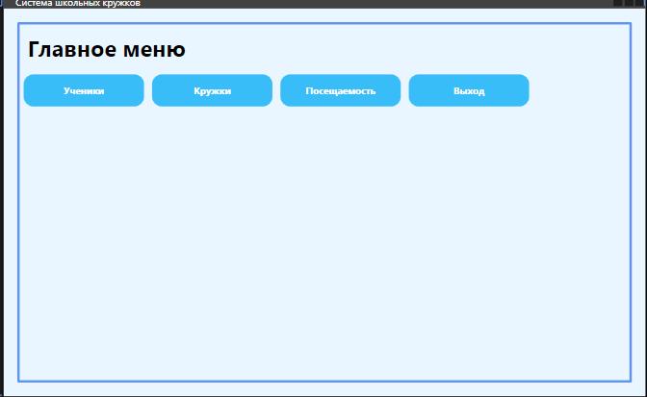

Рисунок 8 – главное меню приложения

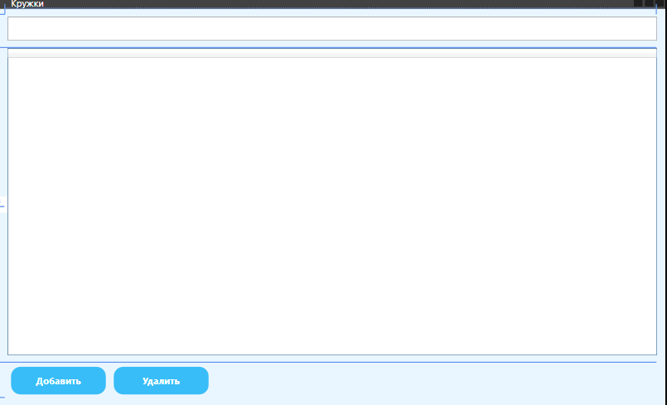

Рисунок 9 – окно “Кружки”

7. Создание запросов и отчетов
Для работы с БД были созданы запросы.
Получение списка учеников
SELECT * FROM Students;
Получение посещаемости
SELECT * FROM Attendance;
Получение кружков
SELECT * FROM Clubs;
Отчеты
В системе реализованы отчеты:
- список учеников;
- посещаемость;
- список кружков.
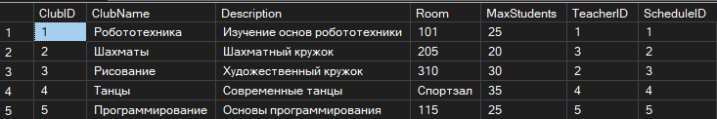

Рисунок 10 - получение списка кружков

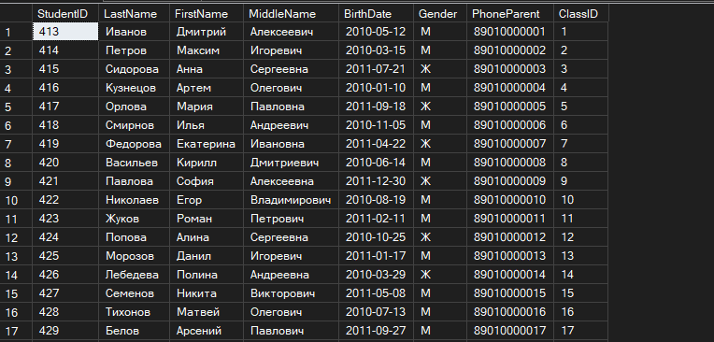

Рисунок 11 – получение списка учеников

8. Создание групп пользователей и системы паролей
В системе реализованы группы пользователей.
Группы пользователей
Группа | Назначение
AdminRole | Администратор
TeacherRole | Преподаватель
StudentRole | Ученик

Система паролей
Для защиты учетных записей используются:
- сложные пароли;
- ограничение прав доступа;
- авторизация по логину и паролю.
Принципы регистрации
- каждому пользователю назначается роль;
- логины уникальны;
- доступ определяется ролью.
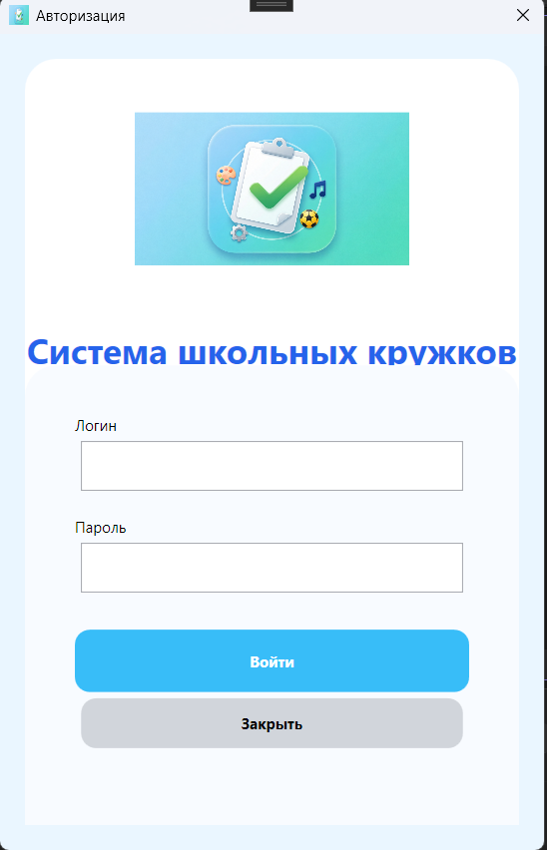

Рисунок 12 - окно авторизации

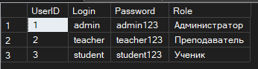

Рисунок 13 - таблица users

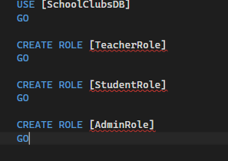

Рисунок 14 - скрипт создания ролей

9. Резервное копирование и восстановление БД
Для защиты данных была реализована система резервного копирования.
Создание резервных копий
Было создано 6 резервных копий базы данных.
Назначение резервного копирования
- защита информации;
- восстановление после сбоев;
- сохранение целостности данных.

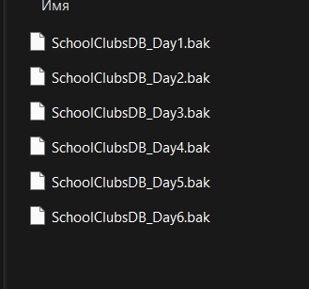
Рисунок 15 – backup файлы

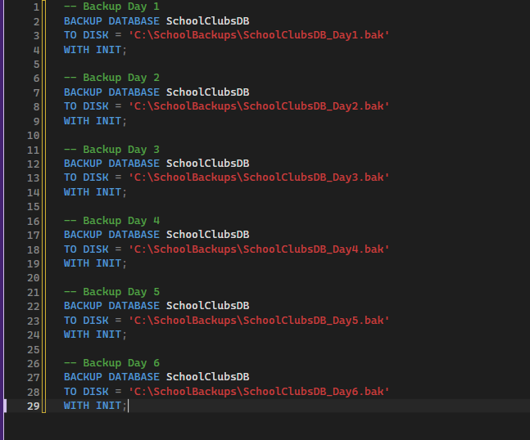

Рисунок 16 – sql запросы backup

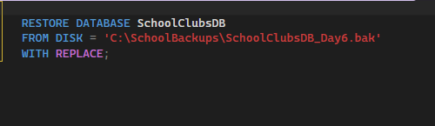

Рисунок 17 – sql запрос restore

10. Заключение
В ходе производственной практики была разработана база данных «Система управления школьными кружками».
Была выполнена:
- разработка структуры БД;
- нормализация таблиц;
- создание связей;
- реализация CRUD-операций;
- разработка WPF-приложения;
- реализация ролей пользователей;
- создание резервных копий.
Разработанная система позволяет автоматизировать учет школьных кружков и посещаемости.

11. Приложения
DatabaseHelper.сs
using System.Data.SqlClient;

namespace SchoolClubsApp.Database
{
public static class DatabaseHelper
{
private static string connectionString =
@"Server=pc\SQLEXPRESS;
Database=SchoolClubsDB;
Trusted_Connection=True;";

public static SqlConnection GetConnection()
{
return new SqlConnection(connectionString);
}
}
}

Student.cs
namespace SchoolClubsApp.Models
{
public class Student
{
public int StudentID { get; set; }

public string LastName { get; set; }

public string FirstName { get; set; }

public string MiddleName { get; set; }

public int ClassID { get; set; }
}
}

Скрипт базы данных
USE [master]
GO
/****** Объект: Database [SchoolClubsDB] Дата создания скрипта: 25.05.2026 20:51:53 ******/
CREATE DATABASE [SchoolClubsDB]
CONTAINMENT = NONE
ON PRIMARY
( NAME = N'SchoolClubsDB', FILENAME = N'C:\Program Files\Microsoft SQL Server\MSSQL16.SQLEXPRESS\MSSQL\DATA\SchoolClubsDB.mdf' , SIZE = 8192KB , MAXSIZE = UNLIMITED, FILEGROWTH = 65536KB )
LOG ON
( NAME = N'SchoolClubsDB_log', FILENAME = N'C:\Program Files\Microsoft SQL Server\MSSQL16.SQLEXPRESS\MSSQL\DATA\SchoolClubsDB_log.ldf' , SIZE = 8192KB , MAXSIZE = 2048GB , FILEGROWTH = 65536KB )
WITH CATALOG_COLLATION = DATABASE_DEFAULT, LEDGER = OFF
GO
ALTER DATABASE [SchoolClubsDB] SET COMPATIBILITY_LEVEL = 160
GO
IF (1 = FULLTEXTSERVICEPROPERTY('IsFullTextInstalled'))
begin
EXEC [SchoolClubsDB].[dbo].[sp_fulltext_database] @action = 'enable'
end
GO
ALTER DATABASE [SchoolClubsDB] SET ANSI_NULL_DEFAULT OFF
GO
ALTER DATABASE [SchoolClubsDB] SET ANSI_NULLS OFF
GO
ALTER DATABASE [SchoolClubsDB] SET ANSI_PADDING OFF
GO
ALTER DATABASE [SchoolClubsDB] SET ANSI_WARNINGS OFF
GO
ALTER DATABASE [SchoolClubsDB] SET ARITHABORT OFF
GO
ALTER DATABASE [SchoolClubsDB] SET AUTO_CLOSE ON
GO
ALTER DATABASE [SchoolClubsDB] SET AUTO_SHRINK OFF
GO
ALTER DATABASE [SchoolClubsDB] SET AUTO_UPDATE_STATISTICS ON
GO
ALTER DATABASE [SchoolClubsDB] SET CURSOR_CLOSE_ON_COMMIT OFF
GO
ALTER DATABASE [SchoolClubsDB] SET CURSOR_DEFAULT GLOBAL
GO
ALTER DATABASE [SchoolClubsDB] SET CONCAT_NULL_YIELDS_NULL OFF
GO
ALTER DATABASE [SchoolClubsDB] SET NUMERIC_ROUNDABORT OFF
GO
ALTER DATABASE [SchoolClubsDB] SET QUOTED_IDENTIFIER OFF
GO
ALTER DATABASE [SchoolClubsDB] SET RECURSIVE_TRIGGERS OFF
GO
ALTER DATABASE [SchoolClubsDB] SET ENABLE_BROKER
GO
ALTER DATABASE [SchoolClubsDB] SET AUTO_UPDATE_STATISTICS_ASYNC OFF
GO
ALTER DATABASE [SchoolClubsDB] SET DATE_CORRELATION_OPTIMIZATION OFF
GO
ALTER DATABASE [SchoolClubsDB] SET TRUSTWORTHY OFF
GO
ALTER DATABASE [SchoolClubsDB] SET ALLOW_SNAPSHOT_ISOLATION OFF
GO
ALTER DATABASE [SchoolClubsDB] SET PARAMETERIZATION SIMPLE
GO
ALTER DATABASE [SchoolClubsDB] SET READ_COMMITTED_SNAPSHOT OFF
GO
ALTER DATABASE [SchoolClubsDB] SET HONOR_BROKER_PRIORITY OFF
GO
ALTER DATABASE [SchoolClubsDB] SET RECOVERY SIMPLE
GO
ALTER DATABASE [SchoolClubsDB] SET MULTI_USER
GO
ALTER DATABASE [SchoolClubsDB] SET PAGE_VERIFY CHECKSUM
GO
ALTER DATABASE [SchoolClubsDB] SET DB_CHAINING OFF
GO
ALTER DATABASE [SchoolClubsDB] SET FILESTREAM( NON_TRANSACTED_ACCESS = OFF )
GO
ALTER DATABASE [SchoolClubsDB] SET TARGET_RECOVERY_TIME = 60 SECONDS
GO
ALTER DATABASE [SchoolClubsDB] SET DELAYED_DURABILITY = DISABLED
GO
ALTER DATABASE [SchoolClubsDB] SET ACCELERATED_DATABASE_RECOVERY = OFF
GO
ALTER DATABASE [SchoolClubsDB] SET QUERY_STORE = ON
GO
ALTER DATABASE [SchoolClubsDB] SET QUERY_STORE (OPERATION_MODE = READ_WRITE, CLEANUP_POLICY = (STALE_QUERY_THRESHOLD_DAYS = 30), DATA_FLUSH_INTERVAL_SECONDS = 900, INTERVAL_LENGTH_MINUTES = 60, MAX_STORAGE_SIZE_MB = 1000, QUERY_CAPTURE_MODE = AUTO, SIZE_BASED_CLEANUP_MODE = AUTO, MAX_PLANS_PER_QUERY = 200, WAIT_STATS_CAPTURE_MODE = ON)
GO
USE [SchoolClubsDB]
GO
/****** Объект: User [teacher_user] Дата создания скрипта: 25.05.2026 20:51:53 ******/
CREATE USER [teacher_user] FOR LOGIN [teacher_user] WITH DEFAULT_SCHEMA=[dbo]
GO
/****** Объект: User [student_user] Дата создания скрипта: 25.05.2026 20:51:53 ******/
CREATE USER [student_user] FOR LOGIN [student_user] WITH DEFAULT_SCHEMA=[dbo]
GO
/****** Объект: User [admin_user] Дата создания скрипта: 25.05.2026 20:51:53 ******/
CREATE USER [admin_user] FOR LOGIN [admin_user] WITH DEFAULT_SCHEMA=[dbo]
GO
/****** Объект: DatabaseRole [TeacherRole] Дата создания скрипта: 25.05.2026 20:51:53 ******/
CREATE ROLE [TeacherRole]
GO
/****** Объект: DatabaseRole [StudentRole] Дата создания скрипта: 25.05.2026 20:51:53 ******/
CREATE ROLE [StudentRole]
GO
/****** Объект: DatabaseRole [AdminRole] Дата создания скрипта: 25.05.2026 20:51:53 ******/
CREATE ROLE [AdminRole]
GO
ALTER ROLE [TeacherRole] ADD MEMBER [teacher_user]
GO
ALTER ROLE [StudentRole] ADD MEMBER [student_user]
GO
ALTER ROLE [AdminRole] ADD MEMBER [admin_user]
GO
/****** Объект: Table [dbo].[Attendance] Дата создания скрипта: 25.05.2026 20:51:54 ******/
SET ANSI_NULLS ON
GO
SET QUOTED_IDENTIFIER ON
GO
CREATE TABLE [dbo].[Attendance](
[AttendanceID] [int] IDENTITY(1,1) NOT NULL,
[StudentID] [int] NOT NULL,
[LessonDate] [date] NULL,
[Presence] [bit] NULL,
PRIMARY KEY CLUSTERED
(
[AttendanceID] ASC
)WITH (PAD_INDEX = OFF, STATISTICS_NORECOMPUTE = OFF, IGNORE_DUP_KEY = OFF, ALLOW_ROW_LOCKS = ON, ALLOW_PAGE_LOCKS = ON, OPTIMIZE_FOR_SEQUENTIAL_KEY = OFF) ON [PRIMARY]
) ON [PRIMARY]
GO
/****** Объект: Table [dbo].[Classes] Дата создания скрипта: 25.05.2026 20:51:54 ******/
SET ANSI_NULLS ON
GO
SET QUOTED_IDENTIFIER ON
GO
CREATE TABLE [dbo].[Classes](
[ClassID] [int] IDENTITY(1,1) NOT NULL,
[ClassNumber] [int] NOT NULL,
[ClassLetter] [varchar](5) NOT NULL,
[ClassTeacher] [varchar](100) NOT NULL,
PRIMARY KEY CLUSTERED
(
[ClassID] ASC
)WITH (PAD_INDEX = OFF, STATISTICS_NORECOMPUTE = OFF, IGNORE_DUP_KEY = OFF, ALLOW_ROW_LOCKS = ON, ALLOW_PAGE_LOCKS = ON, OPTIMIZE_FOR_SEQUENTIAL_KEY = OFF) ON [PRIMARY]
) ON [PRIMARY]
GO
/****** Объект: Table [dbo].[Clubs] Дата создания скрипта: 25.05.2026 20:51:54 ******/
SET ANSI_NULLS ON
GO
SET QUOTED_IDENTIFIER ON
GO
CREATE TABLE [dbo].[Clubs](
[ClubID] [int] IDENTITY(1,1) NOT NULL,
[ClubName] [varchar](100) NOT NULL,
[Description] [text] NULL,
[Room] [varchar](20) NULL,
[MaxStudents] [int] NULL,
[TeacherID] [int] NULL,
[ScheduleID] [int] NULL,
PRIMARY KEY CLUSTERED
(
[ClubID] ASC
)WITH (PAD_INDEX = OFF, STATISTICS_NORECOMPUTE = OFF, IGNORE_DUP_KEY = OFF, ALLOW_ROW_LOCKS = ON, ALLOW_PAGE_LOCKS = ON, OPTIMIZE_FOR_SEQUENTIAL_KEY = OFF) ON [PRIMARY]
) ON [PRIMARY] TEXTIMAGE_ON [PRIMARY]
GO
/****** Объект: Table [dbo].[Enrollments] Дата создания скрипта: 25.05.2026 20:51:54 ******/
SET ANSI_NULLS ON
GO
SET QUOTED_IDENTIFIER ON
GO
CREATE TABLE [dbo].[Enrollments](
[EnrollmentID] [int] IDENTITY(1,1) NOT NULL,
[StudentID] [int] NOT NULL,
[ClubID] [int] NOT NULL,
[EnrollmentDate] [date] NULL,
[Status] [varchar](20) NULL,
PRIMARY KEY CLUSTERED
(
[EnrollmentID] ASC
)WITH (PAD_INDEX = OFF, STATISTICS_NORECOMPUTE = OFF, IGNORE_DUP_KEY = OFF, ALLOW_ROW_LOCKS = ON, ALLOW_PAGE_LOCKS = ON, OPTIMIZE_FOR_SEQUENTIAL_KEY = OFF) ON [PRIMARY]
) ON [PRIMARY]
GO
/****** Объект: Table [dbo].[Schedules] Дата создания скрипта: 25.05.2026 20:51:54 ******/
SET ANSI_NULLS ON
GO
SET QUOTED_IDENTIFIER ON
GO
CREATE TABLE [dbo].[Schedules](
[ScheduleID] [int] IDENTITY(1,1) NOT NULL,
[DayOfWeek] [varchar](20) NULL,
[StartTime] [time](7) NULL,
[EndTime] [time](7) NULL,
PRIMARY KEY CLUSTERED
(
[ScheduleID] ASC
)WITH (PAD_INDEX = OFF, STATISTICS_NORECOMPUTE = OFF, IGNORE_DUP_KEY = OFF, ALLOW_ROW_LOCKS = ON, ALLOW_PAGE_LOCKS = ON, OPTIMIZE_FOR_SEQUENTIAL_KEY = OFF) ON [PRIMARY]
) ON [PRIMARY]
GO
/****** Объект: Table [dbo].[Students] Дата создания скрипта: 25.05.2026 20:51:54 ******/
SET ANSI_NULLS ON
GO
SET QUOTED_IDENTIFIER ON
GO
CREATE TABLE [dbo].[Students](
[StudentID] [int] IDENTITY(1,1) NOT NULL,
[LastName] [varchar](50) NOT NULL,
[FirstName] [varchar](50) NOT NULL,
[MiddleName] [varchar](50) NULL,
[BirthDate] [date] NOT NULL,
[Gender] [varchar](10) NULL,
[PhoneParent] [varchar](20) NULL,
[ClassID] [int] NOT NULL,
PRIMARY KEY CLUSTERED
(
[StudentID] ASC
)WITH (PAD_INDEX = OFF, STATISTICS_NORECOMPUTE = OFF, IGNORE_DUP_KEY = OFF, ALLOW_ROW_LOCKS = ON, ALLOW_PAGE_LOCKS = ON, OPTIMIZE_FOR_SEQUENTIAL_KEY = OFF) ON [PRIMARY]
) ON [PRIMARY]
GO
/****** Объект: Table [dbo].[Teachers] Дата создания скрипта: 25.05.2026 20:51:54 ******/
SET ANSI_NULLS ON
GO
SET QUOTED_IDENTIFIER ON
GO
CREATE TABLE [dbo].[Teachers](
[TeacherID] [int] IDENTITY(1,1) NOT NULL,
[LastName] [varchar](50) NOT NULL,
[FirstName] [varchar](50) NOT NULL,
[MiddleName] [varchar](50) NULL,
[Phone] [varchar](20) NULL,
[Specialty] [varchar](100) NULL,
PRIMARY KEY CLUSTERED
(
[TeacherID] ASC
)WITH (PAD_INDEX = OFF, STATISTICS_NORECOMPUTE = OFF, IGNORE_DUP_KEY = OFF, ALLOW_ROW_LOCKS = ON, ALLOW_PAGE_LOCKS = ON, OPTIMIZE_FOR_SEQUENTIAL_KEY = OFF) ON [PRIMARY]
) ON [PRIMARY]
GO
/****** Объект: Table [dbo].[Users] Дата создания скрипта: 25.05.2026 20:51:54 ******/
SET ANSI_NULLS ON
GO
SET QUOTED_IDENTIFIER ON
GO
CREATE TABLE [dbo].[Users](
[UserID] [int] IDENTITY(1,1) NOT NULL,
[Login] [nvarchar](50) NOT NULL,
[Password] [nvarchar](50) NOT NULL,
[Role] [nvarchar](50) NOT NULL,
PRIMARY KEY CLUSTERED
(
[UserID] ASC
)WITH (PAD_INDEX = OFF, STATISTICS_NORECOMPUTE = OFF, IGNORE_DUP_KEY = OFF, ALLOW_ROW_LOCKS = ON, ALLOW_PAGE_LOCKS = ON, OPTIMIZE_FOR_SEQUENTIAL_KEY = OFF) ON [PRIMARY]
) ON [PRIMARY]
GO
ALTER TABLE [dbo].[Attendance] WITH CHECK ADD CONSTRAINT [FK_Attendance_Students] FOREIGN KEY([StudentID])
REFERENCES [dbo].[Students] ([StudentID])
ON DELETE CASCADE
GO
ALTER TABLE [dbo].[Attendance] CHECK CONSTRAINT [FK_Attendance_Students]
GO
ALTER TABLE [dbo].[Clubs] WITH CHECK ADD FOREIGN KEY([ScheduleID])
REFERENCES [dbo].[Schedules] ([ScheduleID])
GO
ALTER TABLE [dbo].[Clubs] WITH CHECK ADD FOREIGN KEY([TeacherID])
REFERENCES [dbo].[Teachers] ([TeacherID])
GO
ALTER TABLE [dbo].[Enrollments] WITH CHECK ADD FOREIGN KEY([ClubID])
REFERENCES [dbo].[Clubs] ([ClubID])
GO
ALTER TABLE [dbo].[Enrollments] WITH CHECK ADD CONSTRAINT [FK_Enrollments_Students] FOREIGN KEY([StudentID])
REFERENCES [dbo].[Students] ([StudentID])
ON DELETE CASCADE
GO
ALTER TABLE [dbo].[Enrollments] CHECK CONSTRAINT [FK_Enrollments_Students]
GO
ALTER TABLE [dbo].[Students] WITH CHECK ADD FOREIGN KEY([ClassID])
REFERENCES [dbo].[Classes] ([ClassID])
GO
USE [master]
GO
ALTER DATABASE [SchoolClubsDB] SET READ_WRITE
GO

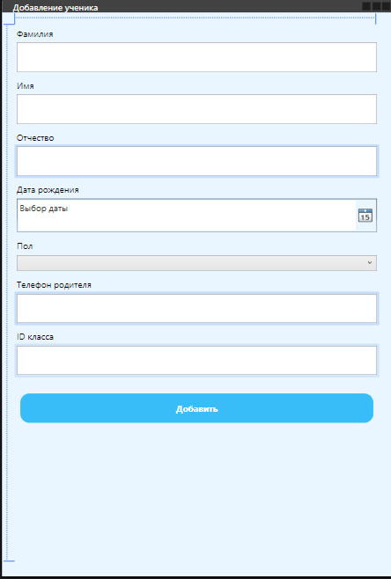

Рисунок 18 – окно добавления ученика

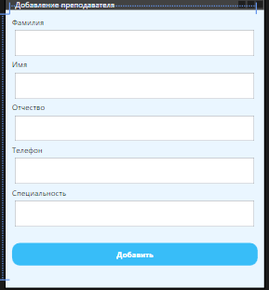

Рисунок 19 - окно добавления учителя

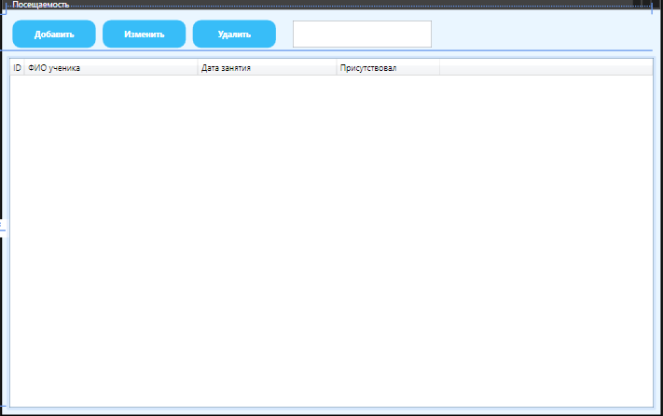

Рисунок 20 – окно посещаемости кружков

